乙.「圖書館出走」活動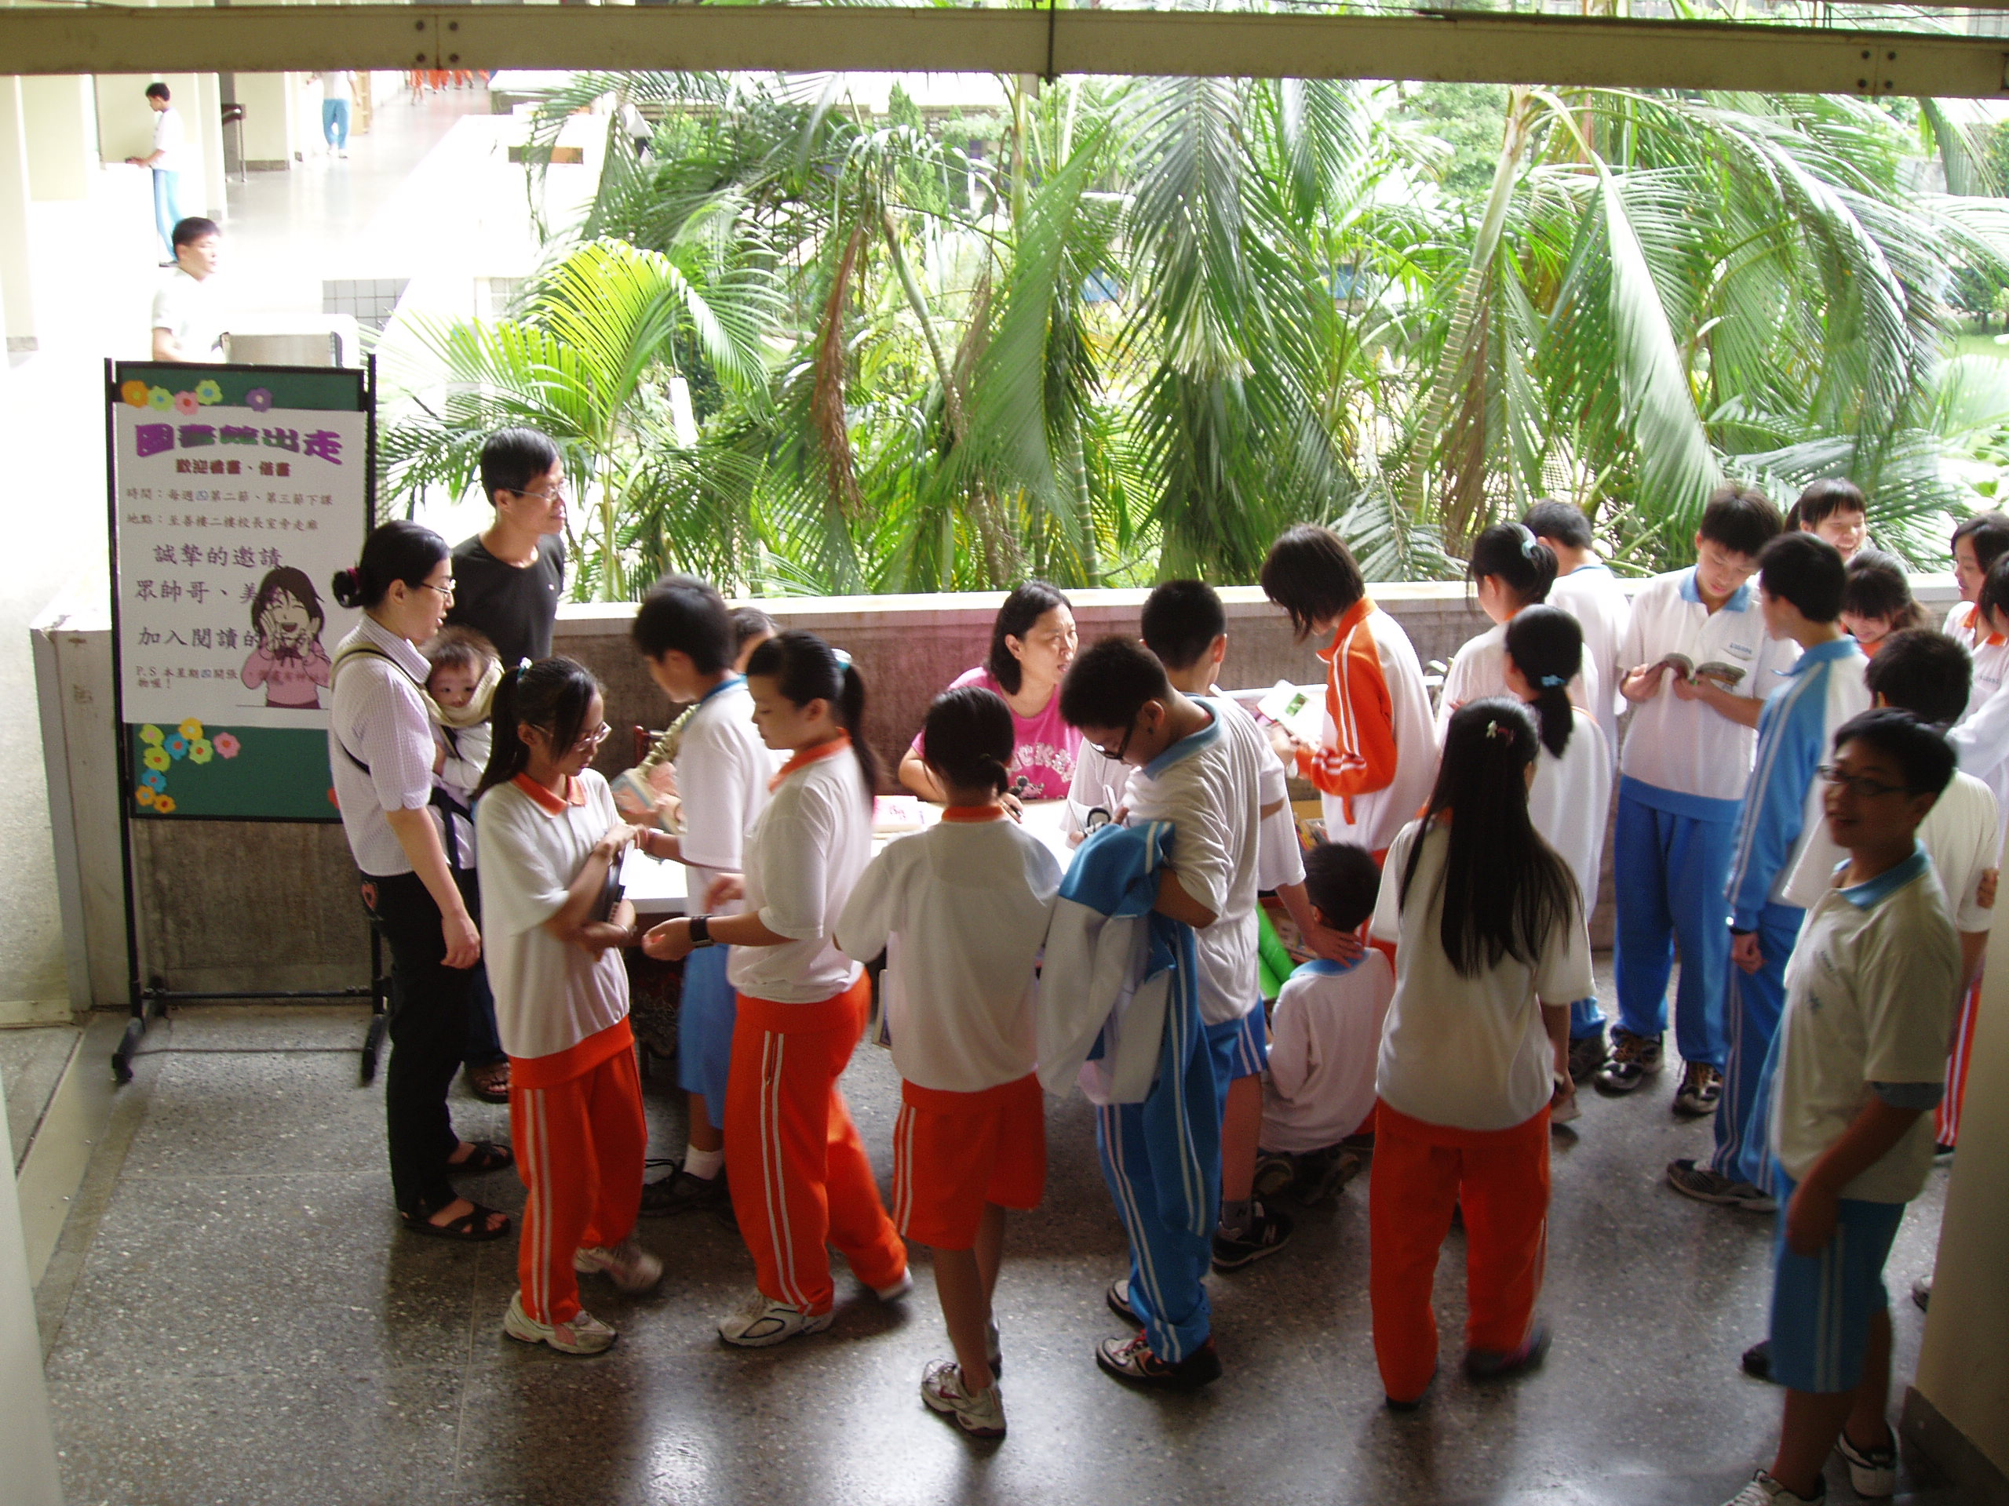 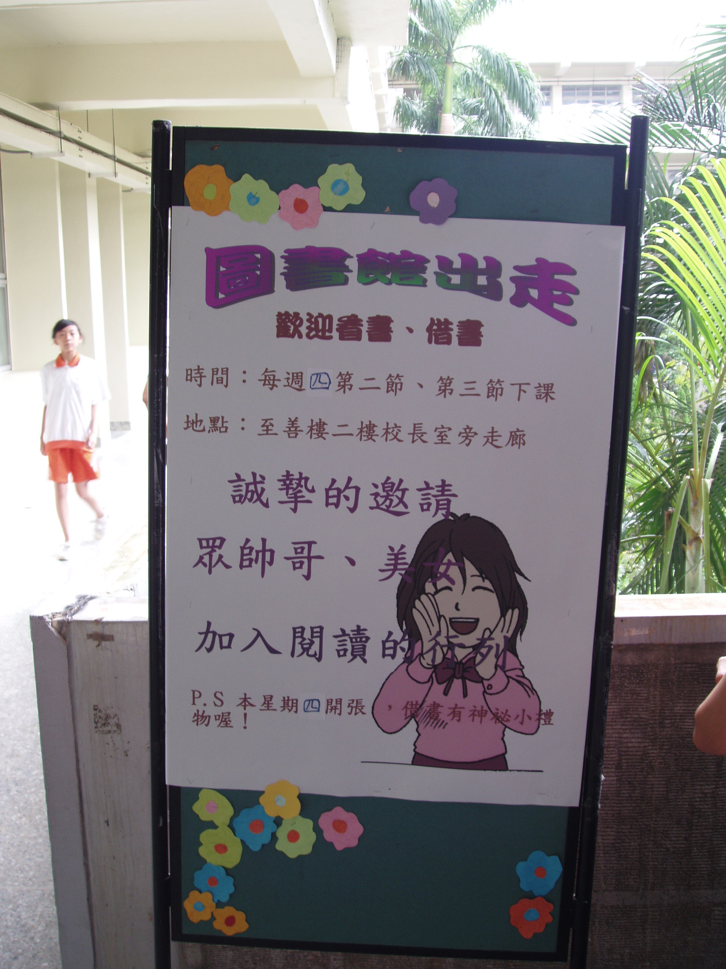
今天圖書館出走── 來借書！來借書！
圖書館推廣活動實施計畫：
- 依據：瑠公國民中學圖書館推動計劃
- 實施對象：本校七、八年級全體同學。
- 『出走』動機目的：提昇學生國語文能力及學生閱讀的興趣與習慣，形塑借書
的方便性。不在借閱量多寡，在改變學生對圖書館的刻版印象。圖書館空間
寬闊，但因圖書館位於本校行政大樓三樓，學生常下課如廁後，就無多餘時間再至三樓圖書館，因而學生不易養成到館閱讀或借書習慣。由被動為主動 → 照顧距離遠的班級
學生 → 你不來，我去！ → 走出館外 。
四、「圖書館出走」活動：
- 地點：【至善樓走廊】
- 時間：開學第二週 每週星期四五，第二、三節下課
- 方式：
- 攜帶學生證借書
- 國文老師或志工媽媽挑書
- 志工媽媽、圖書館股長各兩名，第一節下課時間至圖書館搬書。
- 學生可現場看書
第一次借書贈予神秘禮物

